书香伴国庆 阅享贺华诞 | 大兴区图书馆国庆假期服务亮点纷呈
为持续深化全民阅读推广工作，丰富广大市民群众国庆假期精神文化生活，营造喜庆热烈、书香浓厚的节日氛围，国庆期间，大兴区图书馆坚持服务不打烊、文化不断档，统筹推出系列主题文化活动，扎实做好场馆常态化开放服务，以优质多元的公共文化服务，让广大群众在书香中欢度佳节、涵养文明。
01缤纷文化活动，点亮书香国庆
大兴区图书馆紧扣节日主题，精心策划开展线下非遗手作体验、实景阅读计划、线上互动打卡等系列特色活动，以多元文化服务丰富市民假期精神文化生活，营造全民阅享、礼赞华诞的浓厚氛围。
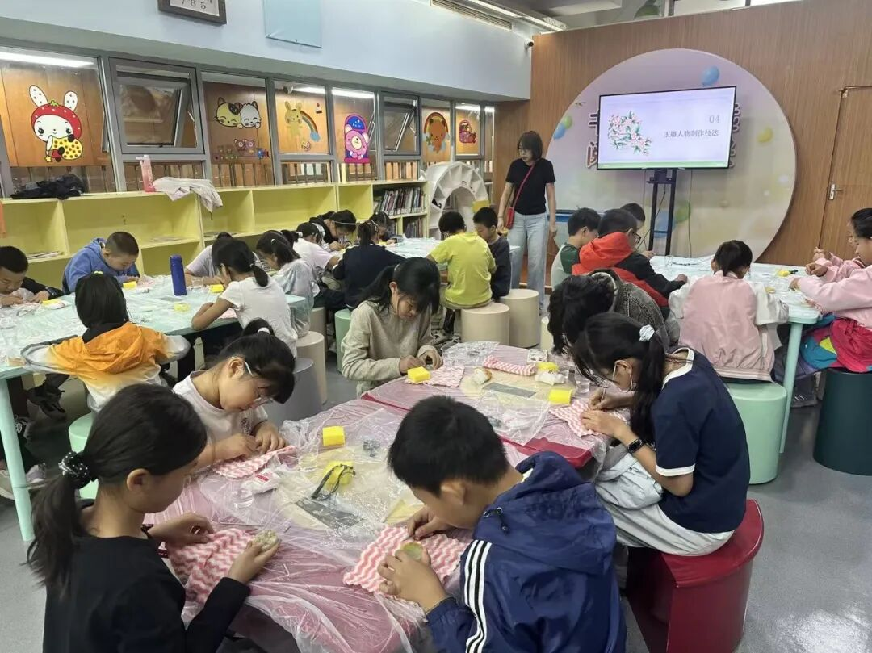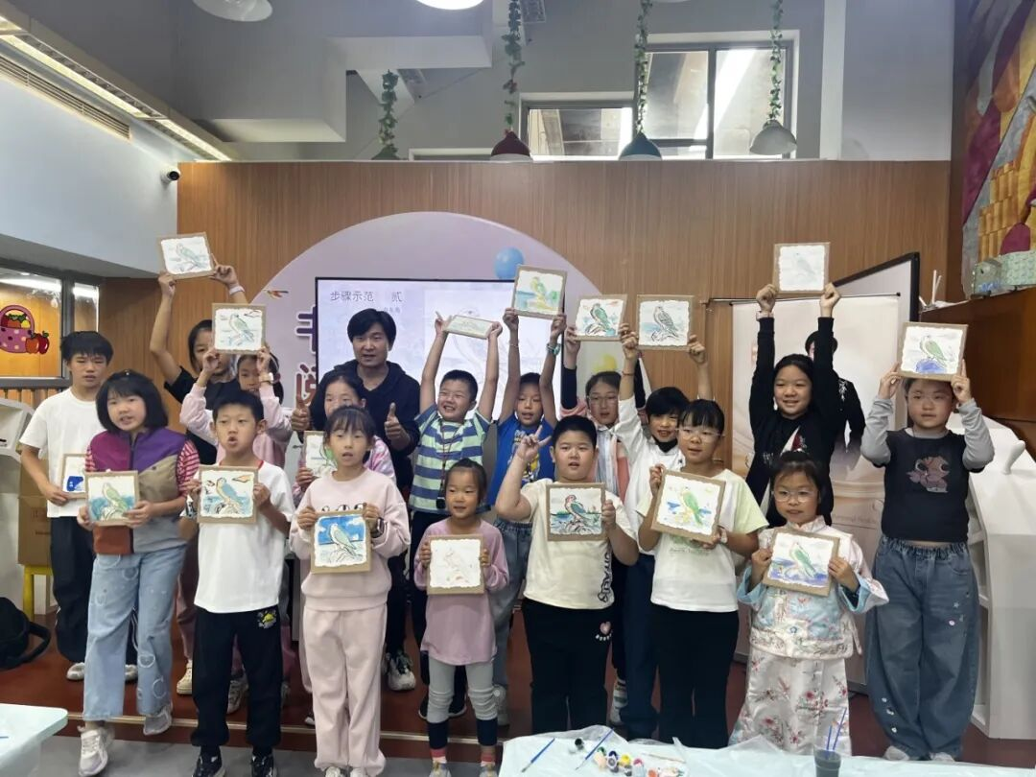
图书馆深耕传统文化普及传播，推出非遗手作体验活动，精心开展系列泥板壁画创作课、玉雕抛光体验课，让读者在动手实践中感悟传统工艺魅力、传承匠人精神。同时，持续深化全民阅读创新实践，落地第二期“书景寻踪”阅读与实景探索计划，打破传统静态阅读模式，将书本知识与实景探索相结合，让读者在行走与探索中深耕阅读、收获成长。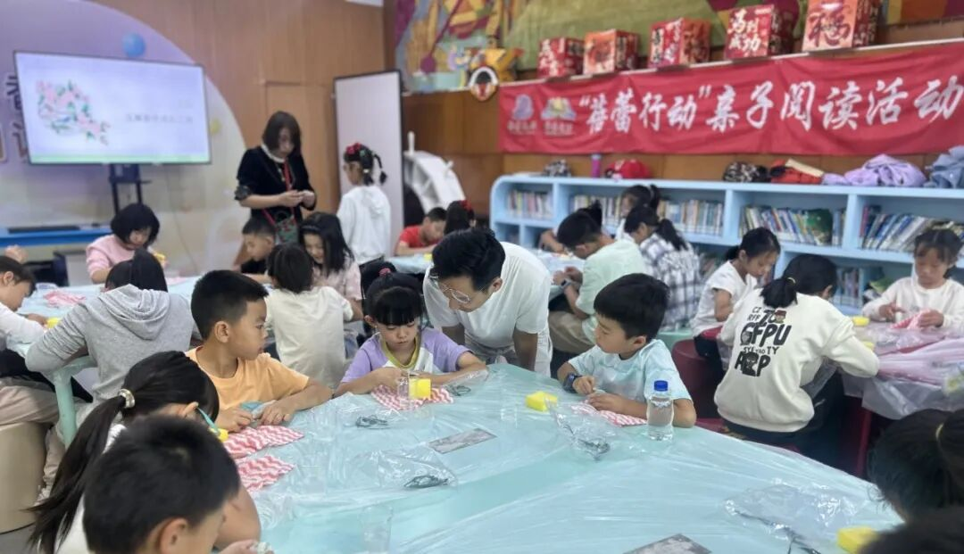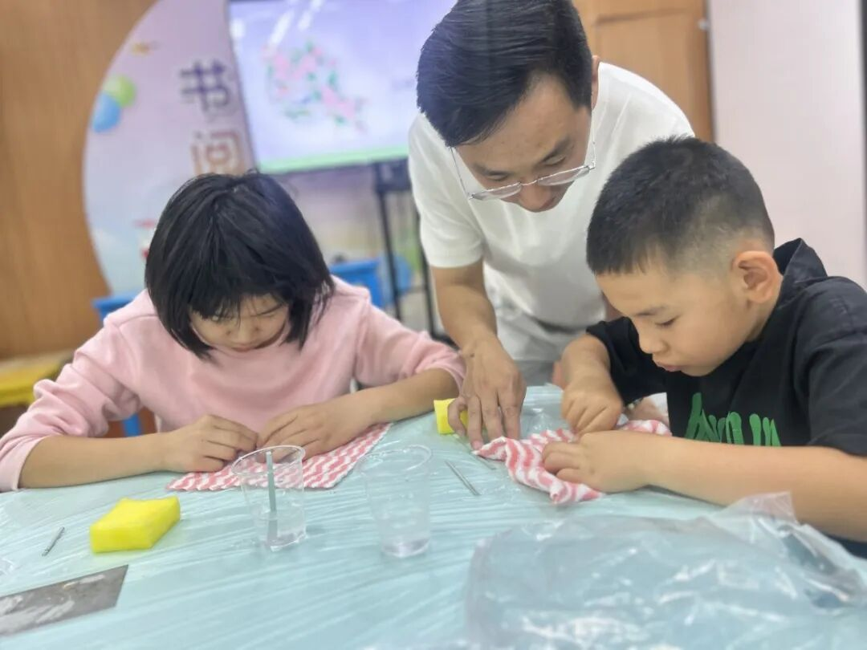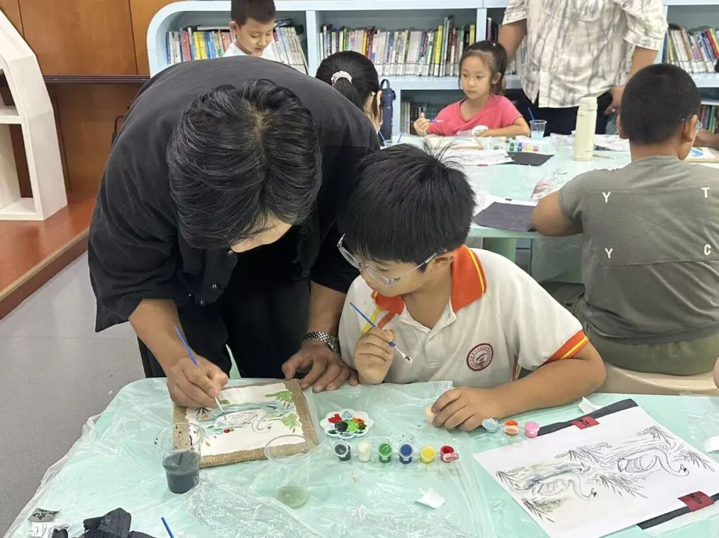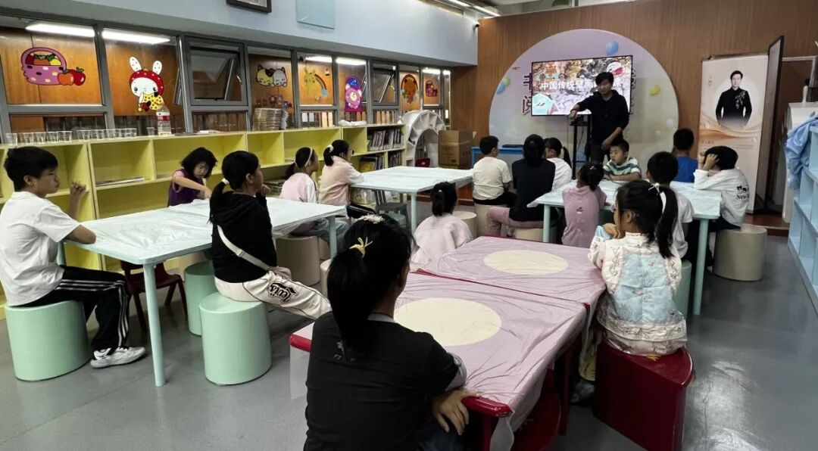
此外，还依托官方微信公众号推出“晒你的国庆阅读瞬间”线上主题互动活动，邀请广大读者随手捕捉、记录居家阅读、馆内自习、亲子共读等专属国庆阅读画面，分享暖心书香故事。活动参与方式简单、覆盖面广，吸引各年龄段读者积极参与，有效调动群众阅读积极性，广泛传播全民阅读新风尚。
02场馆服务不打烊，借阅数据稳增长
国庆假期，大兴区图书馆正常对外开放，全力保障公共文化服务不间断，广大市民纷纷走进图书馆充电学习，阅读室、自习室每日座无虚席，全年龄段读者齐聚书香阵地，假期阅读学习氛围十分浓厚。
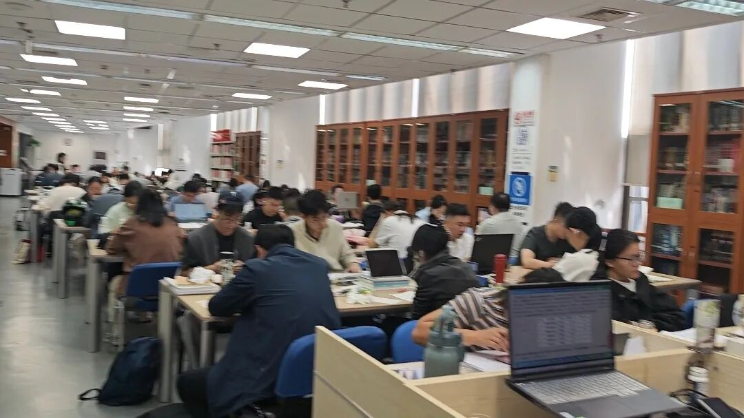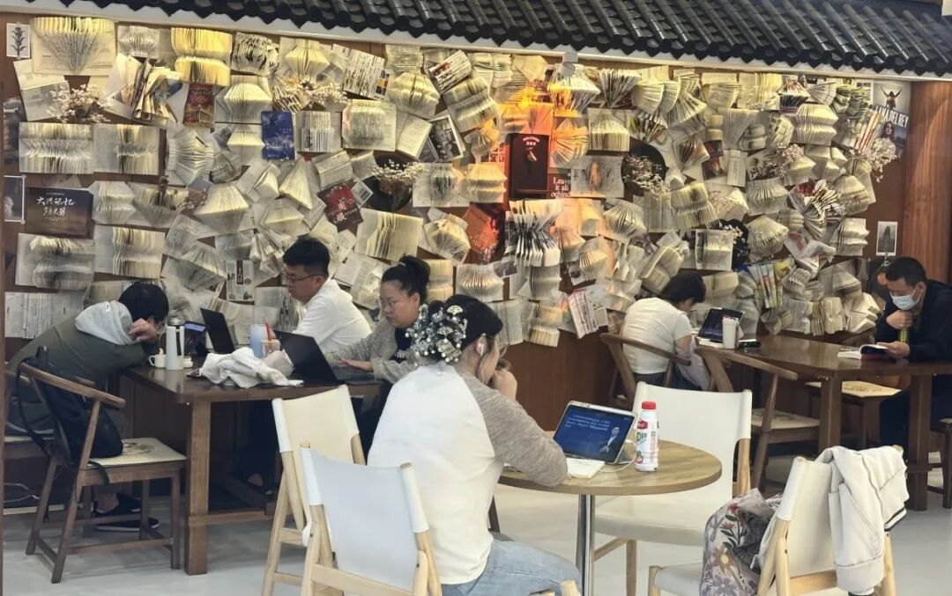
期间，大兴区图书馆总馆服务效能稳步提升，累计流通人次60171人次、图书借还册次64604册。馆内工作人员精准做好便民服务工作，高效完成读者服务保障，期间新办理读者卡192张，耐心解答借阅咨询、场馆指引、活动咨询等各类问题371条，以细致、暖心的服务保障场馆有序高效运行。
同时，辖区内24家24小时城市书房延伸公共文化服务时空，补齐夜间阅读服务短板，满足市民碎片化、全天候的阅读需求，期间共实现流通人次5662人次、图书借还册次2744册，全方位丰富公共文化服务供给，让书香时刻浸润城市角落。
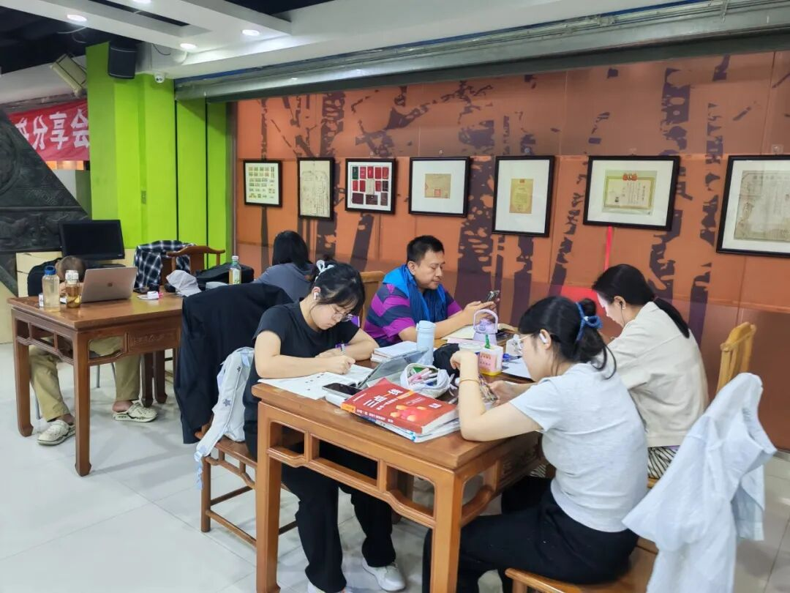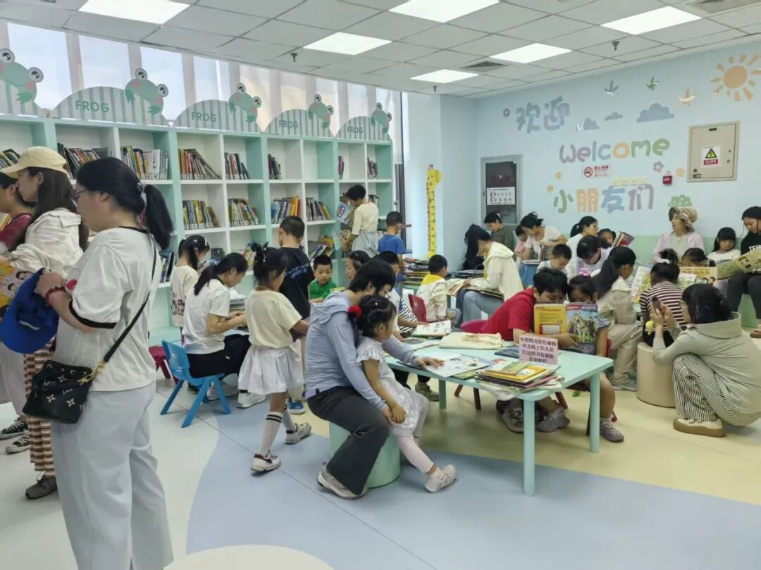
下一步，大兴区图书馆将持续立足公共文化服务职能，聚焦群众精神文化需求，持续整合资源、创新活动形式、优化服务举措，常态化开展特色阅读与文化体验活动，不断延伸服务阵地、提升服务质效，持续擦亮全民阅读服务品牌，为区域文化建设注入持久书香力量。

